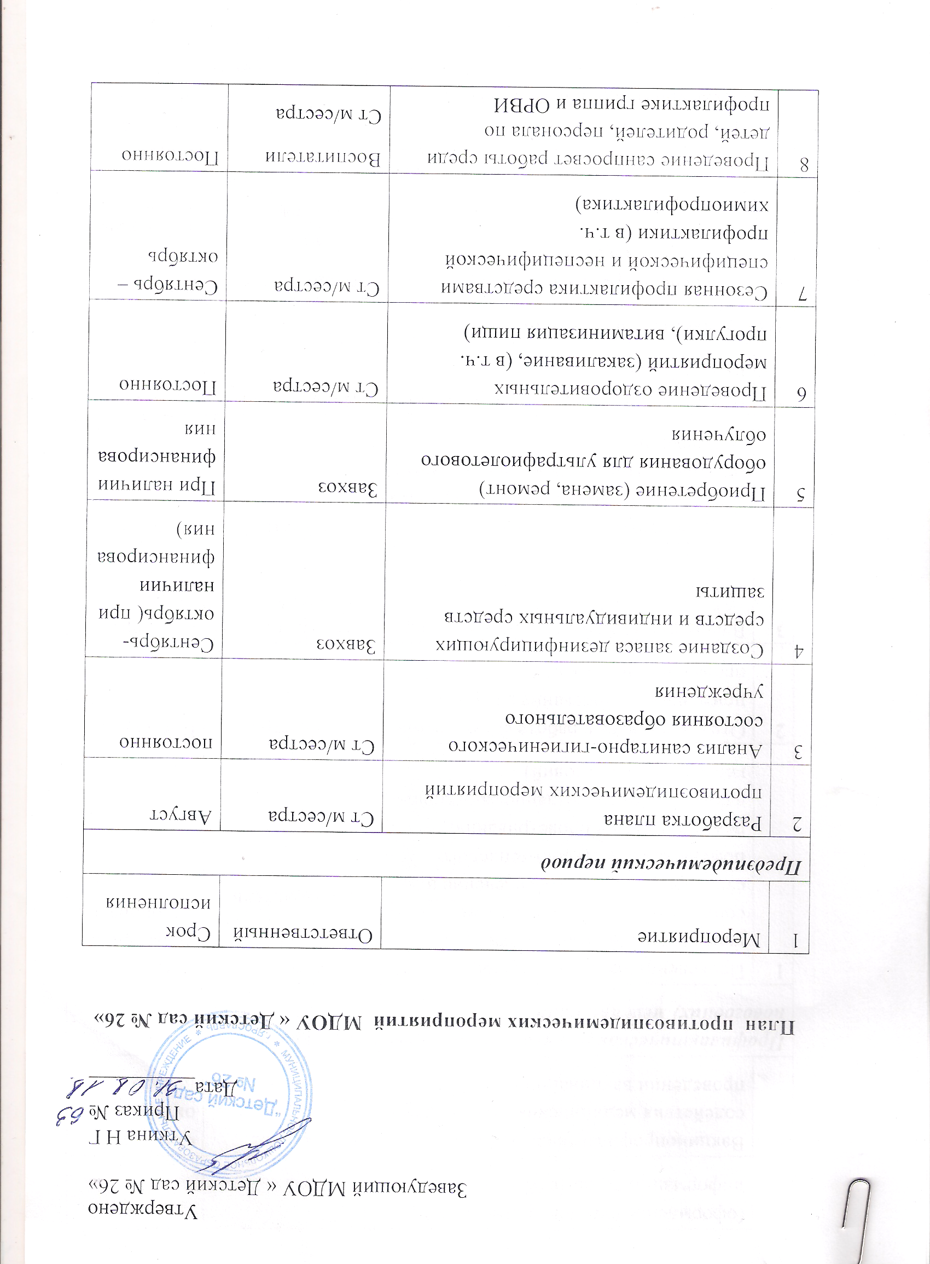
Утверждено
8 | (оформление стендов, размещение информации на сайте МДОУ)
9 | Вакцинопрофилактика. Оказание содействия медицинским работникам в проведении вакцинации | Ст м/сестра | Сентябрь-октябрь-ноябрь
Профилактическая работа в период проведения массовых (в т.ч. новогодних) мероприятий
1 | Проведение массовых мероприятий в учреждениях и помещениях соответствующих требованиям санитарных правил (обеспечение в помещениях воздушно-теплового режима, режима проветривания, влажной уборки, создание санитарно-гигиенических условий) | Ст м/сестра  Муз руководитель | В период проведения мероприятий
2 | Отказ в допуске к работе сотрудников с признаками заболевания в период проведения массовых мероприятий | Ст м/сестра | Постоянно
3 | Вакцинация сотрудников против гриппа | Врач и м/сестра взрослой пол-ки | Сентябрь-октябрь-ноябрь
4 | Своевременное информирование управление Роспотребнадзора о случаях массовых отравлений и инфекционных заболеваний | Ст м/сестра | Постоянно
5 | Выявление детей недавно вернувшихся из-за рубежа | Воспитатели | Постоянно
Мероприятия в период эпидемии
1 | Обеспечение режима фильтрации при приеме детей в МДОУ | Воспитатели  Контроль ст м/сестра | В период подъема заболеваемости
2 | Осуществление ежедневного контроля медицинским работником за выявлением детей, сотрудников с | Ст м/сестра | В период подъема заболевания
